部门组织设置：建立层级、安排员工与业务交接｜云上订货系统
部门组织的作用是表达员工所属的管理关系，不能代替角色权限、客户负责关系或仓库范围。建立部门时先确定层级和员工落点，调整部门时再核对原员工是否被迁移，以及原业务是否有人接续。树上名称正确只是第一步；员工档案、允许处理的对象与未完业务都能对应，组织调整才真正可执行。

先按支持的层级规划部门和员工落点
先列出实际需要区分的部门，而不是把公司、区域、门店、岗位和人员全部塞进一棵树。本例采用一级部门加二级部门：一级“华南业务部”，下面为“广州销售组”和“深圳销售组”；“仓配部”作为另一一级部门。员工小陈属于广州销售组，小周属于仓配部。这是组织规划示例，不代表系统中已经建立这些记录。
部门层级按当前系统支持范围安排。出现“仅支持二级部门”提示时，不能再在广州销售组下增加第三级门店；门店作为客户或其他业务对象管理，岗位用角色表达。将两者混用，往往会造成同一门店同时成为部门名称和客户档案，员工统计归属与客户负责关系难以解释。部门名称应表达稳定的组织单元，不用员工个人姓名替代部门名称。
规划时给每位员工确定实际所属部门，并记录原部门、目标部门及调整原因。一个部门的上级关系，不意味着该上级的每位员工自动拥有全部下级客户或仓库数据。若销售负责人需要跨区域查看业务，要另外核对其角色与数据范围。先把组织归属和可操作范围列成两栏，避免在建立层级后误以为权限也已经配置完毕。
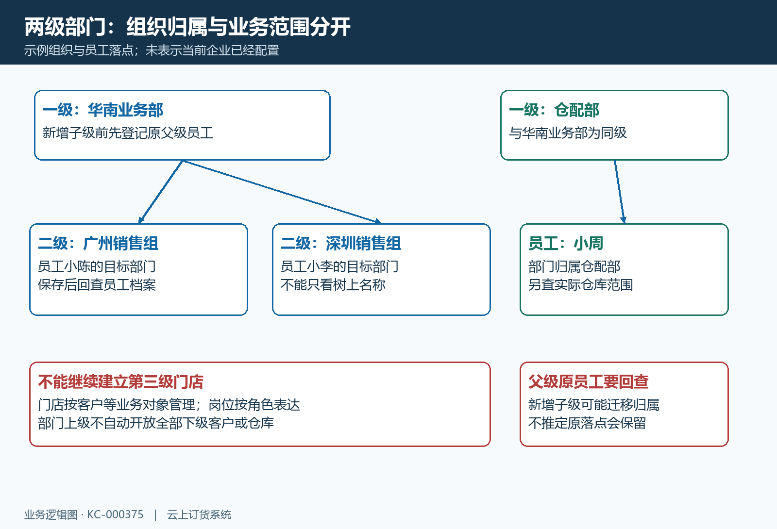
图1：示例仅采用两级部门；客户门店与角色另行管理。图中的员工落点是规划示例，保存后须回查本人档案。

PC逐字段建立上级、名称和编号
在PC管理端找到“部门信息”页面，由具有部门新增或编辑权限的人员操作。部门树可以全部展开或收缩，便于先查已有记录。新增一级部门使用页面新增入口；在某一级部门下建立二级时，使用该节点的新增子部门入口，并检查表单中带出的上级部门。不要看到相似名称就保存，应该确认它确实属于本企业预定的上级节点。
表单中的“部门名称”必填，最多二十五个字符；“部门编号”最多五十个字符，用来辅助内部识别。编号不是员工登录账号，也不是业务单据编号。名称重复时会影响保存，应先查是否已经存在，不要仅添加空格或随意编号绕过重名。部门编号如已用于外部表格对应，调整前记录原值，避免人员花名册或管理报表仍按旧编号关联。
“上级部门”决定父子归属。编辑时不能选择部门自身或自身子部门为上级，否则形成循环关系。把广州销售组移到另一个一级部门，与只修改部门名称是不同操作，应分别记录。树行拖动可用于页面支持的排序调整，但排序结果不能当作员工归属或权限已经变更的证明；涉及父子关系时回到实际上级字段确认。
页面有“保存”和“保存并关闭”，两者均需通过表单校验；后者保存成功后关闭窗口。保存后展开部门树，核对名称、编号和父级位置，再重新打开原记录检查字段。新增子部门前若父级已经安排员工，还要记录这些员工的原归属，下一步逐一回查，不能只凭成功提示结束。
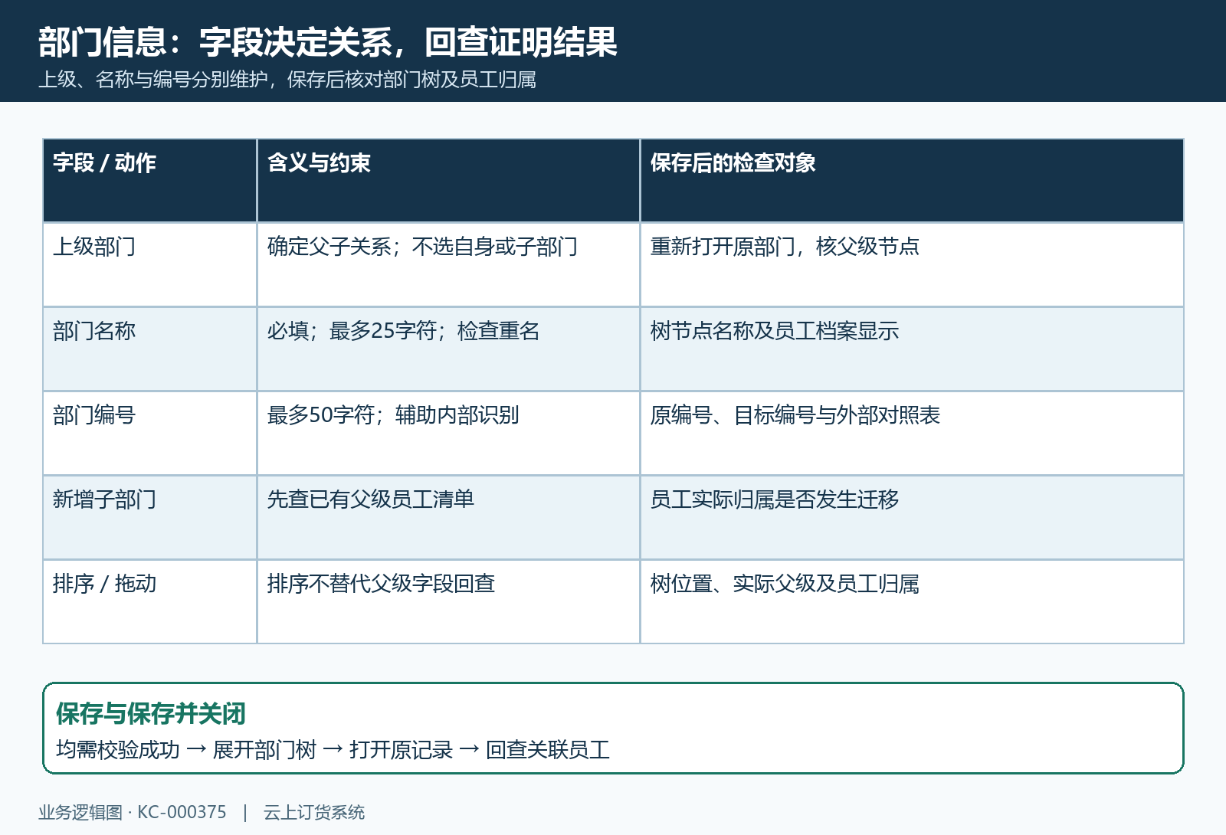
图2：字段结构图对应上级部门、必填名称和编号；新增、改名、换父级与排序分别核对，不能合并成一种结果。

员工归属和客户仓库范围分别回查
组织树保存后，在员工列表按员工姓名、编号或账号定位，打开档案检查“部门”字段。优先用员工编号避免同名；核对原部门与目标部门，保存后返回列表，再重新打开确认。不要为了调部门重新创建账号，新旧两个账号并存会让原业务负责人、待办和操作记录难以对应。账号启用状态与所属部门分开检查，部门存在不代表员工已经可以登录。
特别要检查已有父级员工的归属。父级部门已有员工时再新增子部门，关联员工存在被转到新子部门的处理规则；新增后应逐人回查实际归属，不推定员工会一直留在父级，也不推定自动迁移一定符合企业的人员安排。例如原先都在华南业务部的小陈与小李，新增广州销售组后应分别确认，不能因为树上增加了一个节点就认为两人的实际落点仍然正确。
部门正确后，继续核对员工角色及必要的客户、仓库、自提点、商品和时间数据范围。小陈负责广州销售组，并不自动表示只能查看广州客户；应在客户负责关系和账号数据权限中核实。小周属于仓配部，也不自动拥有所有仓库的操作权限。功能菜单、具体按钮与业务对象三项配合，员工才可能完成预定任务；详情参见KC-000017。
下图展示真实员工权限表单中的客户和仓库范围。它说明这些条件需要单独配置，并没有证明部门已经调整成功。画面中“指定仓库”已勾选但选择框仍提示选择仓库，不能把它解释成某个仓库已经分配。需要指定时选择实际仓库、保存并回查，再用该员工本人登录核对原业务。管理员能打开仓库列表不代表小周也能访问相同记录。
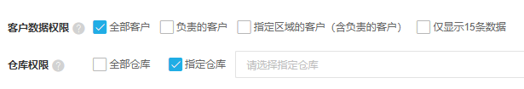
图3：客户范围与指定仓库需独立配置；选择框仍为空时，不能算已分配具体仓库，部门归属也不会代替权限设置。

调整或撤并部门前先完成业务交接
部门改名、换父级、员工调岗和撤并部门，应按不同影响安排交接。改名先检查员工档案中显示的部门是否更新；调岗还需检查客户负责关系、仓库范围和原未完业务。旧负责人不再继续处理的客户，确认接手人及交接时间；业务对象实际负责人需要在对应功能中调整，不能把员工部门变更当作客户或订单负责人已经自动切换。
整理待办时从原业务记录出发，包括待确认订单、尚未履约的交付事项和需要跟进的客户问题。给接手人记录原单编号、状态与下一动作，确认其能够打开所需记录并执行职责内操作。不是让接手人把旧单重新录入一遍。历史创建人和已完成记录按原业务保留，不应为了报表归属整齐而把历史事实改成新负责人。
删除部门前先展开下级。存在子部门时，页面会阻止直接删除；先按经营决定调整层级或保留原节点，而不是反复点击删除。有员工等关联引用时，系统可能提示切换部门，此时必须明确接收部门，再核对迁移后的员工归属。不能把“切换部门”当作仅仅关闭提示的按钮，它涉及真实人员与原组织的对应关系。
选择迁移目标时不能选同一个部门，也不能选择导致父子关系冲突的节点。撤并前保留原部门、目标部门、员工清单和未完业务记录，处理后重新展开树并打开员工档案。组织节点删除成功与业务交接完成是两个结果：前者查树和引用，后者查接手人的原记录、操作范围与实际待办。
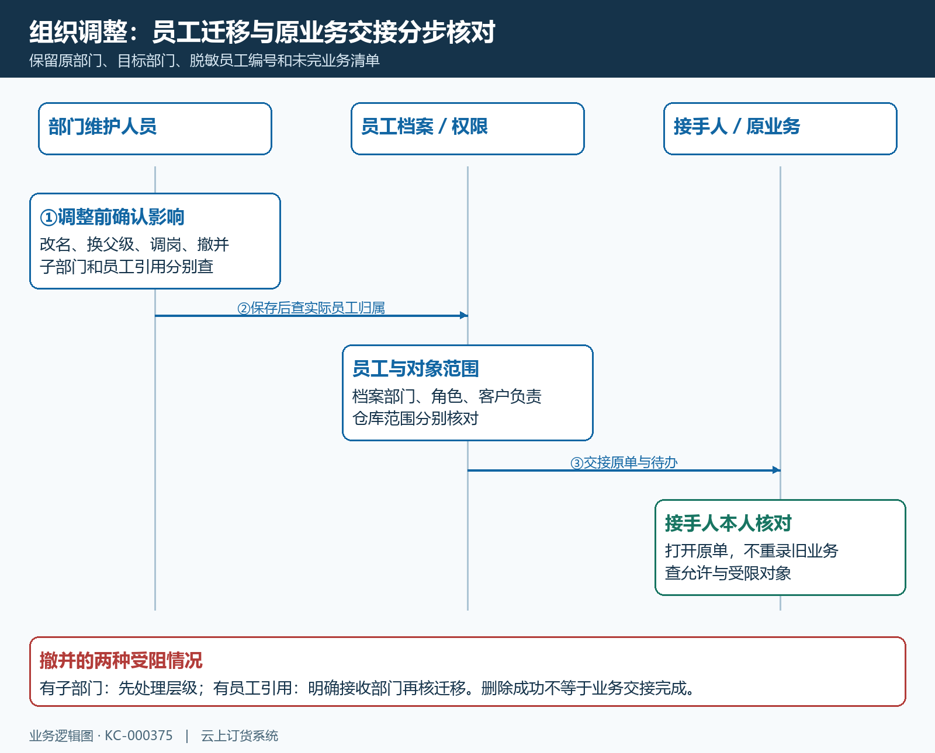
图4：组织变更先回查员工，再处理原业务负责关系及必要权限；撤并不等于订单、客户和历史责任自动完成交接。

用允许和受限案例检查组织调整结果
验收先核组织树，再核员工，最后核实际业务。树上看广州销售组的父级是否正确，员工档案看小陈是否真的属于该组；用小陈本人重新登录，检查一位应由他负责的客户及对应待办，再检查一位不应开放的客户。只测试应允许案例容易漏掉范围放大，只测试看不到案例又无法证明员工已经能接续工作。
看不到入口时先查账号启用与角色菜单，看得到入口却找不到记录时查客户或仓库数据范围。记录存在但不能操作时，再核对具体按钮权限和原业务状态。不要为了让一个任务通过，直接把销售改成管理员或开放全部仓库。部门只是组织关系，排查需要把失败环节落实到对应账号、对象和动作，避免再次移动部门来试错。
最后保留调整时间、脱敏员工编号、原目标部门、允许与受限对象的实际结果，以及尚未处理的业务事项。手机管理端如用于日常工作，还应由本人在对应移动入口补查；PC的部门配置页面不代表手机有同样的配置入口。界面版本或权限不一致导致字段不可见时，保留实际页面及提示交给管理员，核对本次部门设置的页面、员工档案及原业务记录。
本篇可结合KC-000015、KC-000017与KC-000018核对员工账号、岗位权限及功能入口。组织归属、实际负责关系与业务交接分别完成。

